Annie CHANU
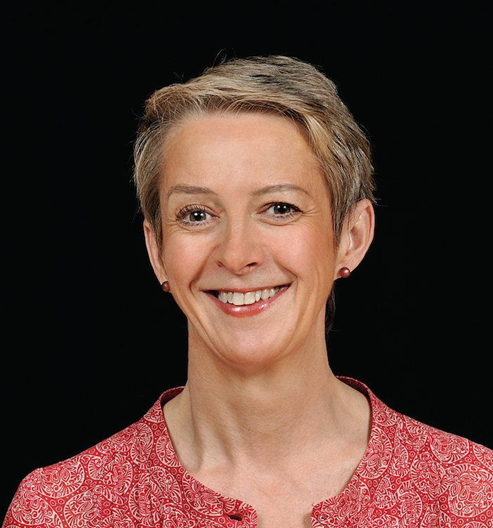

PHOTO

Maître de conférences associé en marketing
Responsable pédagogique du Master Marketing des services et expérience client

annie.chanu@univ-lyon3.fr
iaelyon School of Management
Université Jean Moulin
6 cours Albert Thomas BP 8242 69355 Lyon cedex 08

DOMAINE(S) D’EXPERTISE :
Marketing des services et design de services
Marketing du tourisme, marketing expérientiel
Marketing territorial

Biographie / Résumé
Annie Chanu est professionnelle du marketing et de la communication depuis 35 ans. Elle conseille, accompagne les entreprises et les territoires, forme les professionnels et les étudiants de l’IAE de Lyon et au sein de sa structure de conseil Connivence depuis le début des années 2000. Elle travaille en réseau avec de nombreux partenaires (architectes, urbanistes, paysagistes, scénographes, designers, communicants, juristes, financiers, spécialistes d’étude de marché…), tant pour l’IAE que pour Connivence. Elle fait bénéficier de son expertise aussi bien le monde de l’enseignement et de la recherche, de la formation continue, que celui des entreprises et des collectivités.
Elle est en veille permanente et se forme régulièrement tant sur les enjeux du design, du marketing expérientiel, que ceux du numérique et les approches innovantes (Stratégie Océan Bleue, design thinking…)

FONCTIONS
- Responsable pédagogique du Master Marketing des services et expérience client depuis 2014 et du parcours certifiant Formation Continue Manager de l’expérience touristique
- Maître de conférence associée IAE Lyon depuis 2005
- Consultante indépendante au sein de la SARL Connivence, spécialisée en marketing et management des services, tourisme et loisirs, territoire depuis 2001
- Gérante de la maison d’hôtes Lili Paradis www.lili-paradis.fr depuis 2018

TITRES ET DIPLOMES
- Lauréate de l’Institut d’Études Politiques de Paris - 1988
- Série Études du DESS Études et Stratégie marketing de l’IEP de Paris - 1989
DOMAINES D'ENSEIGNEMENT
- Marketing, communication
- Marketing des services, design de service
- Management de l’identité
- Marketing du tourisme et des loisirs
- Marketing expérientiel
- Marketing des destinations touristiques
- Marketing et management territorial

CENTRES D'INTERETS ACTUELS DE RECHERCHE
- Marketing et management des services. Innovation et créativité dans les services
- L’identité au cœur des problématiques de marketing des services
- Marketing territorial et marque de territoire
- Marketing du tourisme et des loisirs, tourisme durable
- Marketing expérientiel, expérience client

CENTRE OU EQUIPE DE RECHERCHE

Pôle marketing du centre Magellan

ASSOCIATIONS ACADEMIQUES :
Participation au magazine Pop’Sciences de l’Université de Lyon

COMITES DE LECTURE / COMITES EDITORIAUX

Lectrice pour la Revue Française du Marketing et ponctuelle pour la Revue Théoros (Canada)

LANGUES ETRANGERES PARLEES
- Anglais courant
- Allemand niveau scolaire

SEJOURS PROFESSIONNELS A L’ETRANGER
- Mission sur la marque Maroc pour l’ONMT en 2017-2018
- Mission de conseil, accompagnement et formation des professionnels de la région de Saint-Louis au Sénégal en 2005 et 2007

INTERVENTIONS AUPRES D’ENTREPRISES, D’INSTITUTIONS ET D’ORGANSIATIONS PROFESSIONNELLES OU ASSOCIATIVES
- Gérante et consultante de Connivence depuis 2001, une dizaine de missions réalisées chaque année : études stratégique, études de faisabilité, accompagnement, formation…
- Gérante de la maison d’hôtes Lili Paradis à Saint-Savin (38) par Connivence en 2018

TRAITS MARQUANTS DU PASSE PROFESSIONNEL
- 1989 – 1992 Directeur de publicité au sein du groupe de publicité extérieure, Dauphin.
- 1992 – 1995 Directeur marketing Courte Paille, Pizza Del Arte, L’Écluse – groupe ACCOR.
- 1995 – 2000 Responsable marketing Accor Autoroutes – groupe ACCOR, puis responsable innovation et développement Eliance – groupe ELIOR.

PRODUCTION ACADEMIQUE

Autres productions académiques
- Participation au Web-documentaire Avenir du tourisme en Auvergne Rhône-Alpes dans le cadre du projet www.futourisme.fr – février 2023
- Participation au n°8 du magazine Pop’sciences – Université de Lyon, article « Prêts pour la décroissance touristique ? » – juin 2021
PRODUCTION DESTINEE AU MONDE SOCIO-ECONOMIQUE

Articles publiés dans des revues professionnelles
- Participation au dossier Comment réinventer le tourisme en 2022 de la Revue Espaces – janvier 2022 Article « Prêts pour la décroissance touristique ? »

Interventions significatives dans les médias
- Interview sur les Ateliers design innovation services, à propos de formations au tourisme d’affaires – revue Ours - janvier 2023
- Conférence de presse Certificat Manager de l’expérience touristique et divers interviews sur l’expérience touristique dans les campings – OT 2018-2019

Interventions dans des événements professionnels (séminaires, conférences…)
- Animation des travaux sur l’économie circulaire de Domocité (labo innovation de l’ameublement) – juillet 2021
- Participation annuelle aux Sommets du Tourisme région AURA
- Intervention à l’AG des Gîtes de France Savoie « pourquoi et comment tenir la promesse d’une expérience inoubliable ? » en 2019, sur le tourisme expérientiel pour la région Occitanie en 2017
- Animation régulière de formation, rencontre, colloque autour du marketing territorial pour Aradel, (Association des développeurs économiques de la région Rhône-Alpes), les Rencontres Nationales de l’Economie Territoriale en 2014
- Animation d’un séminaire sur la communication digitale pour les Caisses d’Assurance maladie Auvergne – Rhône-Alpes en 2015
- Membre du Comité de sélection des Trophées du Tourisme Responsable de voyagesncf.com de 2008 à 2012, nombreuses interventions sur le tourisme durable

PRODUCTION PEDAGOGIQUE

Études de cas
- Cas territorial : territoire en transition Communauté de Communes Dombes Saône Vallée 2022, marque ONLYLYON
- Cas tourisme : Biscope/Terra Botanica, Huttopia / hôtellerie de plein air, Mama Shelter, Backpacker et hybridation des concepts
- Cas destination touristique : Brive-la-Gaillarde, Baie de Somme, tourisme de bien-être, Parcs Naturels Régionaux, utopie ou destination touristique ?
- Cas niveau licence et M1 Duluxe Valentine, Mars, IWatch, Hollywood, Menskin

Création, animation et coordination des Ateliers Innovation Design Services pour le M2 MSEC
- Proposition d’étude de cas réelles aux étudiants du M2 MSEC en partenariat avec des entreprises partenaires et entreprises incubées à la Manufactory Lyon 3
- Participation des étudiants MSEC au challenge national Nature & Découverte en 2021, remporté par une équipe du master MSEC
SITE WEB ET RESEAUX SOCIAUX

Site professionnel : www.connivenceconseil.com, www.lili-paradis.fr
Linkedin : annie chanu
Facebook : annie chanu, lili paradis
Instagram : lili_paradis_gite

